144MHz 改良型 J 型天線
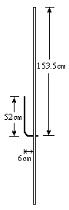 | 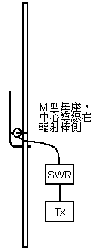

材料及製作過程
一、 | "MAST" 兼輻射棒以 16mm 之鋁棒製成，長度約 2.5 公尺，距上端頂點 153.5 公分處鑽一 8mm 孔，再以 70 公分 8mm 鋁棒，在 13 公分處彎成 L 型，短邊 插入前 8mm 孔內。在交接處上方鑽 2mm 孔，再用鐵板牙螺絲鎖緊 (用螺絲或拉 釘亦可 )。
二、 | 取 M 型母座一個，中心及接地端各銲上的 5 公分長的 1.6mm 銅線。
三、 | 接上發射機及 SWR 錶，並移動供電點，找出 SWR 最低的地方，作上記號，鑽孔 並固定 M 型座，大功告成，非常簡單。

注意事項
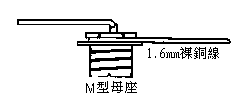
- MAST 尺寸從 14mm 至 28mm 都可以，影響不大。
二、8mm 孔之位置影響諧振頻率及天線阻抗甚多，此部尺寸請正確製作。
三、短部的匹配棒 (8mm) 尺寸。
四、供電點距交接處 (中心 )約 7.7 公分，供讀者參考。
五、若要改為 430MHz 使用，只要將上述尺寸除以 3 即可，相當容易。
六、此乃直流接地型天線，MAST 可直接固定於鐵管上，非常容易架設。
七、增益值約為 4.5dB，在城市中通訊相當足夠。
八、以天線分析儀 "AZ-1" 測得此天線為純 50 Ω阻抗，可安心使用。

筆者對製作天線相當有興趣，手頭上有一些製作 YAGI 天線γ (GAMA) 匹配用的空氣式可調電容，從 10~300P 都有
